|  |
| --- |
| ## Front matter title: “Отчет по лабораторной работе №2” subtitle: “Основы информационной безопасности” author: “Юлдашев Шерзотбек,” НБИбд-01-23” |
| ## Generic otions lang: ru-RU toc-title: “Содержание” |
| ## Bibliography bibliography: bib/cite.bib csl: pandoc/csl/gost-r-7-0-5-2008-numeric.csl |
| ## Pdf output format toc: true # Table of contents toc-depth: 2 lof: true # List of figures lot: true # List of tables fontsize: 12pt linestretch: 1.5 papersize: a4 documentclass: scrreprt ## I18n polyglossia polyglossia-lang: name: russian options: - spelling=modern - babelshorthands=true polyglossia-otherlangs: name: english ## I18n babel babel-lang: russian babel-otherlangs: english ## Fonts mainfont: PT Serif romanfont: PT Serif sansfont: PT Sans monofont: PT Mono mainfontoptions: Ligatures=TeX romanfontoptions: Ligatures=TeX sansfontoptions: Ligatures=TeX,Scale=MatchLowercase monofontoptions: Scale=MatchLowercase,Scale=0.9 ## Biblatex biblatex: true biblio-style: “gost-numeric” biblatexoptions: - parentracker=true - backend=biber - hyperref=auto - language=auto - autolang=other* - citestyle=gost-numeric ## Pandoc-crossref LaTeX customization figureTitle: “Рис.” tableTitle: “Таблица” listingTitle: “Листинг” lofTitle: “Список иллюстраций” lolTitle: “Листинги” ## Misc options indent: true header-includes: - |

# 1 Цель работы

Получение практических навыков работы в консоли с атрибутами файлов, закрепление теоретических основ дискреционного разграничения доступа в современных системах с открытым кодом на базе ОС Linux

# 2 Задание

1. Работа с атрибутами файлов
2. Заполнение таблицы “Установленные права и разрешённые действия” (см. табл. 2.1)
3. Заполнение таблицы “Минимальные права для совершения операций” (см. табл. 2.2)

# 3 Теоретическое введение

**Операционная система** — это комплекс программ, предназначенных для управления ресурсами компьютера и организации взаимодействия с пользователем. [1]

**Права доступа** определяют, какие действия конкретный пользователь может или не может совершать с определенным файлами и каталогами. С помощью разрешений можно создать надежную среду — такую, в которой никто не может поменять содержимое ваших документов или повредить системные файлы. [2].

# 4 Выполнение лабораторной работы

## 4.1 Атрибуты файлов

1. В операционной системе Rocky создаю нового пользователя guest через учетную запись администратора (рис. 1).

Добавление пользователя

Добавление пользователя

1. Далее задаю пароль для созданной учетной записи (рис. 2).

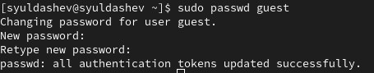

Добавление пароля для пользователя

1. Сменяю пользователя в системе на только что созданного пользователя guest (рис. 3).

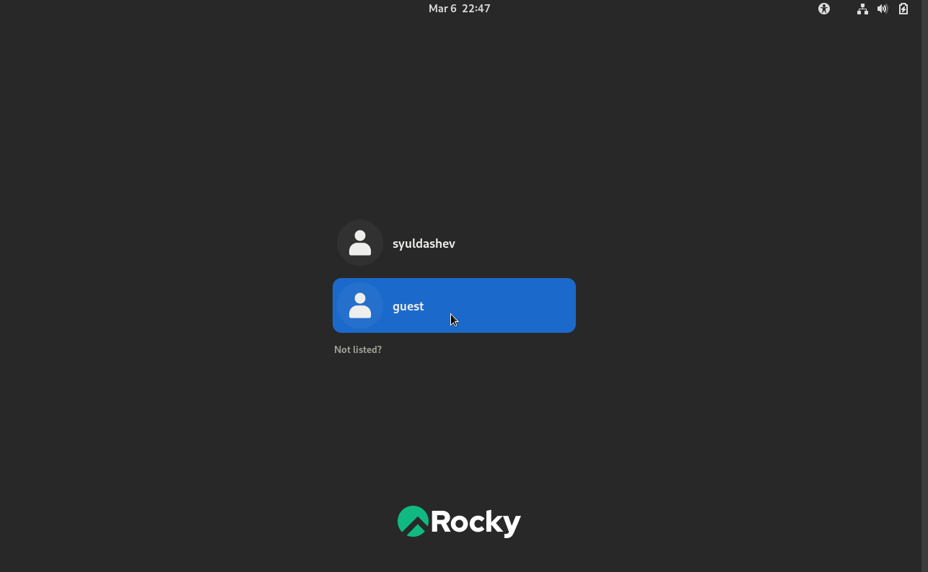

Вход через аккаунт пользователя

1. Определяю с помощью команды pwd, что я нахожусь в директории /home/guest/. Эта директория является домашней, ведь в приглашении командой строкой стоит значок ~, указывающий, что я в домашней директории (рис. 4).

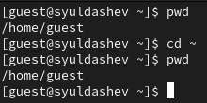

Текущая директория

1. Уточняю имя пользователя (рис. 5)

Информация об имени пользователе

Информация об имени пользователе

1. В выводе команды groups информация только о названии группы, к которой относится пользователь. В выводе команды id можно найти больше информации: имя пользователя и имя группы, также коды имени пользователя и группы (рис. 6)

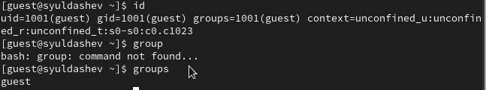

Информация о пользователе

1. Имя пользователя в приглашении командной строкой совпадает с именем пользователя, которое выводит команда whoami (рис. 7)

Сравнение информации об имени пользователя

Сравнение информации об имени пользователя

1. Получаю информацию о пользователе с помощью команды

cat /etc/passwd | grep guest

В выводе получаю коды пользователя и группы, адрес домашней директории (рис. 8).

Просмотр файла passwd

Просмотр файла passwd

1. Да, список поддиректорий директории home получилось получить с помощью команды ls -l, если мы добавим опцию -a, то сможем увидеть еще и директорию пользователя root. Права у директории:

root: drwxr-xr-x,

syuldashev и guest: drwx—— (рис. 9).

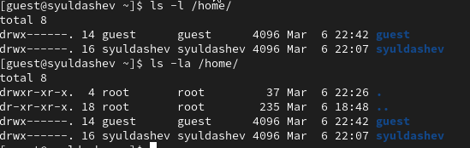

Просмотр содержимого директории

1. Пыталась проверить расширенные атрибуты директорий. Нет, их увидеть не удалось (рис. 10). Увидеть расширенные атрибуты других пользователей, тоже не удалось, для них даже вывода списка директорий не было.

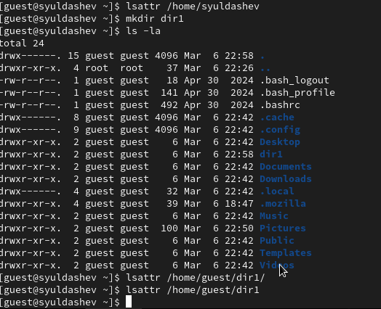

Проверка расширенных атрибутов

1. Создаю поддиректорию dir1 для домашней директории. Расширенные атрибуты командой lsattr просмотреть у директории не удается, но атрибуты есть: drwxr-xr-x, их удалось просмотреть с помощью команды ls -l (рис. 11).

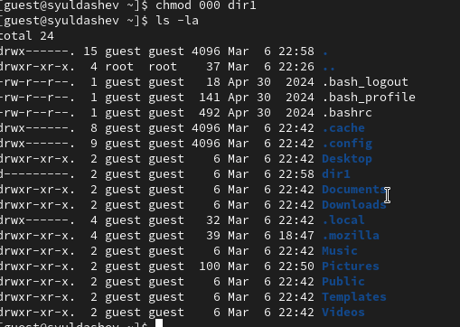

Создание поддиректории

1. Снимаю атрибуты командой chmod 000 dir1, при проверке с помощью команды ls -l видно, что теперь атрибуты действительно сняты (рис. 12).

Снятие атрибутов с директории

Снятие атрибутов с директории

1. Попытка создать файл в директории dir1. Выдает ошибку: “Отказано в доступе” (рис. 13).

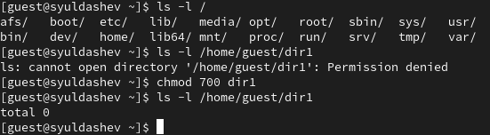

Попытка создания файла

Вернув права директории и использовав снова командy ls -l можно убедиться, что файл не был создан (рис. 14).

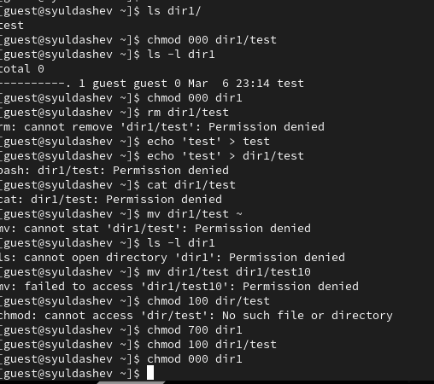

Проверка содержимого директории

## 4.2 Заполнение таблицы 2.1

|  |  |  |  |  |  |  |  |  |  |
| --- | --- | --- | --- | --- | --- | --- | --- | --- | --- |
| Права директории | Права файла | Создание файла | Удаление файла | Запись в файл | Чтение файла | Смена директории | Просмотр файлов в директории | Переимено- вание файла | Смена атрибутов файла |
| d(000) | (000) | - | - | - | - | - | - | - | - |
| d(000) | (100) | - | - | - | - | - | - | - | - |
| d(000) | (200) | - | - | - | - | - | - | - | - |
| d(000) | (300) | - | - | - | - | - | - | - | - |
| d(000) | (400) | - | - | - | - | - | - | - | - |
| d(000) | (500) | - | - | - | - | - | - | - | - |
| d(000) | (600) | - | - | - | - | - | - | - | - |
| d(000) | (700) | - | - | - | - | - | - | - | - |
| d(100) | (000) | - | - | - | - | + | - | - | + |
| d(100) | (100) | - | - | - | - | + | - | - | + |
| d(100) | (200) | - | - | + | - | + | - | - | + |
| d(100) | (300) | - | - | + | - | + | - | - | + |
| d(100) | (400) | - | - | - | + | + | - | - | + |
| d(100) | (500) | - | - | - | + | + | - | - | + |
| d(100) | (600) | - | - | + | + | + | - | - | + |
| d(100) | (700) | - | - | + | + | + | - | - | + |
| d(200) | (000) | - | - | - | - | - | - | - | - |
| d(200) | (100) | - | - | - | - | - | - | - | - |
| d(200) | (200) | - | - | - | - | - | - | - | - |
| d(200) | (300) | - | - | - | - | - | - | - | - |
| d(200) | (400) | - | - | - | - | - | - | - | - |
| d(200) | (500) | - | - | - | - | - | - | - | - |
| d(200) | (600) | - | - | - | - | - | - | - | - |
| d(200) | (700) | - | - | - | - | - | - | - | - |
| d(300) | (000) | + | + | - | - | + | - | + | + |
| d(300) | (100) | + | + | - | - | + | - | + | + |
| d(300) | (200) | + | + | + | - | + | - | + | + |
| d(300) | (300) | + | + | + | - | + | - | + | + |
| d(300) | (400) | + | + | - | + | + | - | + | + |
| d(300) | (500) | + | + | - | + | + | - | + | + |
| d(300) | (600) | + | + | + | + | + | - | + | + |
| d(300) | (700) | + | + | + | + | + | - | + | + |
| d(400) | (000) | - | - | - | - | - | + | - | - |
| d(400) | (100) | - | - | - | - | - | + | - | - |
| d(400) | (200) | - | - | - | - | - | + | - | - |
| d(400) | (300) | - | - | - | - | - | + | - | - |
| d(400) | (400) | - | - | - | - | - | + | - | - |
| d(400) | (500) | - | - | - | - | - | + | - | - |
| d(400) | (600) | - | - | - | - | - | + | - | - |
| d(400) | (700) | - | - | - | - | - | + | - | - |
| d(500) | (000) | - | - | - | - | + | + | - | + |
| d(500) | (100) | - | - | - | - | + | + | - | + |
| d(500) | (200) | - | - | + | - | + | + | - | + |
| d(500) | (300) | - | - | + | - | + | + | - | + |
| d(500) | (400) | - | - | - | + | + | + | - | + |
| d(500) | (500) | - | - | - | + | + | + | - | + |
| d(500) | (600) | - | - | + | + | + | + | - | + |
| d(500) | (700) | - | - | + | + | + | + | - | + |
| d(600) | (000) | - | - | - | - | - | + | - | - |
| d(600) | (100) | - | - | - | - | - | + | - | - |
| d(600) | (200) | - | - | - | - | - | + | - | - |
| d(600) | (300) | - | - | - | - | - | + | - | - |
| d(600) | (400) | - | - | - | - | - | + | - | - |
| d(600) | (500) | - | - | - | - | - | + | - | - |
| d(600) | (600) | - | - | - | - | - | + | - | - |
| d(600) | (700) | - | - | - | - | - | + | - | - |
| d(700) | (000) | + | + | - | - | + | + | + | + |
| d(700) | (100) | + | + | - | - | + | + | + | + |
| d(700) | (200) | + | + | + | - | + | + | + | + |
| d(700) | (300) | + | + | + | - | + | + | + | + |
| d(700) | (400) | + | + | - | + | + | + | + | + |
| d(700) | (500) | + | + | - | + | + | + | + | + |
| d(700) | (600) | + | + | + | + | + | + | + | + |
| d(700) | (700) | + | + | + | + | + | + | + | + |

Таблица 2.1 «Установленные права и разрешённые действия»

Пример заполнения таблицы 2.1 (рис. 15).

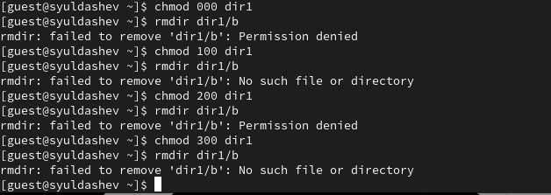

Изменение прав директории и файла

## 4.3 Заполнение таблицы 2.2

|  |  |  |  |  |
| --- | --- | --- | --- | --- |
| Операция |  | Минимальные права на директорию |  | Минимальные права на файл |
| Создание файла |  | d(300) |  | - |
| Удаление файла |  | d(300) |  | - |
| Чтение файла |  | d(100) |  | (400) |
| Запись в файл |  | d(100) |  | (200) |
| Переименование файла |  | d(300) |  | (000) |
| Создание поддиректории |  | d(300) |  | - |
| Удаление поддиректории |  | d(300) |  | - |

Таблица 2.2 “Минимальные права для совершения операций”

Пример заполнения таблицы 2.2 (рис. 16)

Проверка возможности создать поддиректорию

Проверка возможности создать поддиректорию

# 5 Выводы

Были получены практические навыки работы в консоли с атрибутами файлов, закреплены теоретические основы дискреционного разграничения доступа в современных системах с открытым кодом на базе ОС Linux.

# 6 Список литературы. Библиография

[1] Операционные системы: https://blog.skillfactory.ru/glossary/operaczionnaya-sistema/

[2] Права доступа: https://codechick.io/tutorials/unix-linux/unix-linux-permissions